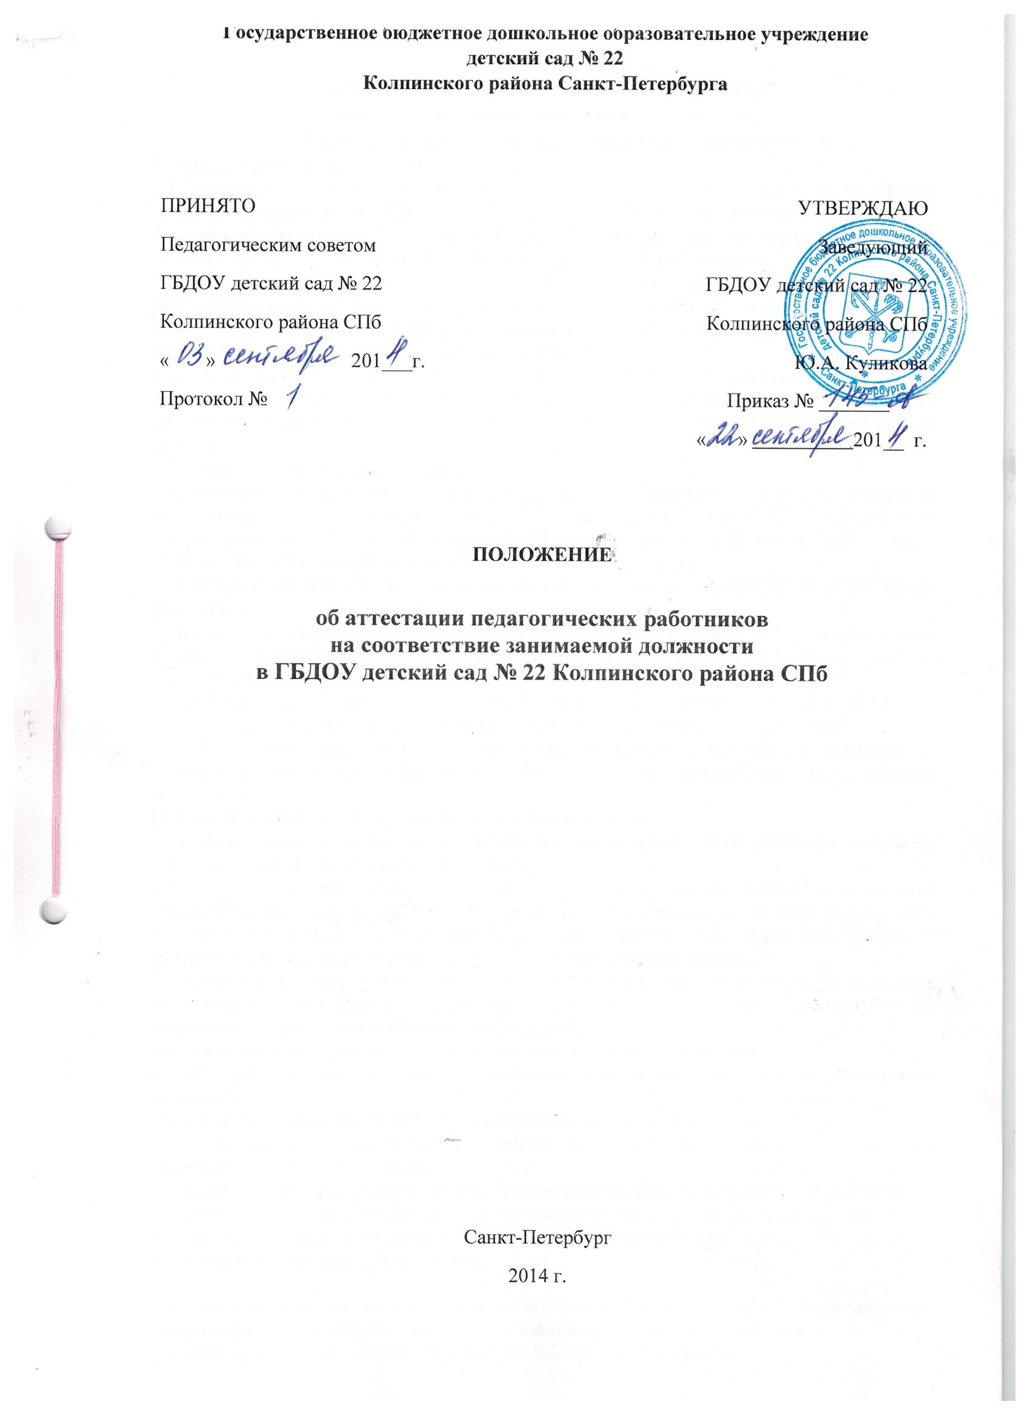

Положение
об аттестации педагогических работников
на соответствие занимаемой должности
в ГБДОУ детский сад № 22 Колпинского района СПб
1. Общие положения
1.1. Настоящее Положение разработано в соответствии с Законом Российской Федерации «Об образовании» от 29.12.2012 №273-ФЗ, приказом Министерства образования и науки Российской Федерации от 07.04.2014г. № 276 «О порядке проведения аттестации педагогических работников государственных и муниципальных образовательных учреждений», Профессиональным стандартом «Педагог(педагогическая деятельность в сфере дошкольного, начального общего, основного общего, среднего общего образования), воспитатель, учитель)» и определяет порядок проведения аттестации педагогических работников на соответствие занимаемой должности.
1.2. Аттестация педагогических работников проводится на основании приказа по дошкольному учреждению с целью подтверждения соответствия педагогических работников занимаемым ими должностям на основе оценки их профессиональной деятельности.
1.3.Основными задачами аттестации являются:
- стимулирование целенаправленного, непрерывного повышения уровня квалификации педагогических работников, их методологической культуры, личностного профессионального роста, использования ими современных педагогических технологий;
- повышение эффективности и качества педагогического труда;
- выявление перспектив использования потенциальных возможностей педагогических работников;
- учет требований федеральных государственных образовательных стандартов к кадровым условиям реализации образовательных программ при формировании кадрового состава образовательных учреждений;
- определение необходимости повышения квалификации педагогических работников;
- обеспечение дифференциации уровня оплаты труда педагогических работников.
1.4. Аттестация проводится на основе оценки профессиональной деятельности и распространяется на всех педагогических работников учреждения (организации), включая совместителей.
II. Состав и порядок работы аттестационной комиссии.
2.1. Аттестацию педагогических работников осуществляет аттестационная комиссия, самостоятельно формируемая организацией.
2.2. Аттестационная комиссия создается распорядительным актом руководителя организации в составе председателя комиссии, секретаря и членов комиссии и формируется из числа работников организации, в которой работает педагогический работник, представителя выборного органа первичной профсоюзной организации.
2.3. Состав аттестационной комиссии формируется таким образом, чтобы была исключена возможность конфликта интересов, который мог бы повлиять на принимаемое аттестационной комиссией решение.
2.4. Численный состав аттестационной комиссии – не менее 3 человек.
2.5. Персональный состав аттестационной комиссии утверждается приказом руководителя организации.
2.6. Срок действия аттестационной комиссии составляет 1 год.
2.7. Заседание аттестационной комиссии считается правомочным, если на нем присутствуют не менее 2/3 ее членов.
2.8. Графики работы аттестационных комиссий утверждаются руководителем учреждения.
2.9. Решение аттестационной комиссии оформляется протоколом, который вступает в силу со дня подписания председателем, секретарем и членами аттестационной комиссии, принимавшими участие в голосовании.

2.10. Полномочия отдельных членов аттестационной комиссии могут быть досрочно прекращены приказом руководителя организации по следующим основаниям:
- невозможность выполнения обязанностей по состоянию здоровья;

- увольнение члена аттестационной комиссии;
- неисполнение или ненадлежащее исполнение обязанностей члена аттестационной комиссии.
2.11. Результаты аттестации педагогический работник вправе обжаловать в соответствии с законодательством Российской Федерации.
2.12. Члены аттестационной комиссии выполняют следующие обязанности:
Председателем аттестационной комиссии является руководитель организации, исполняющий следующие обязанности:
- руководит деятельностью аттестационной комиссии;
- проводит заседания аттестационной комиссии;
- распределяет обязанности между членами аттестационной комиссии;
- организует работу членов аттестационной комиссии по рассмотрению предложений, заявлений и жалоб аттестуемых работников, связанных с вопросами их аттестации;
- подписывает протоколы заседаний аттестационной комиссии;
- контролирует хранение и учет документов по аттестации;
- осуществляет другие полномочия.
· Секретарь аттестационной комиссии:
- подчиняется непосредственно председателю аттестационной комиссии;
- организует заседания аттестационной комиссии и сообщает членам комиссии о дате и повестке дня ее заседания;
- ведет и оформляет протоколы заседаний аттестационной комиссии;
- обеспечивает оформление выписок из протокола заседания аттестационной комиссии;
- обеспечивает хранение и учёт документов по аттестации педагогических работников;
- подписывает протоколы заседаний аттестационной комиссии, выписки из протокола;
- осуществляет другие полномочия.
· Члены аттестационной комиссии:
- участвуют в работе аттестационной комиссии,
- активно участвуют в принятии решения в отношении аттестуемого;
- подписывают протоколы заседаний аттестационной комиссии.
III. Порядок аттестации педагогических работников
с целью подтверждения соответствия занимаемой должности
3.1. Аттестация с целью подтверждения соответствия педагогических работников занимаемой должности является обязательной, проводится один раз в 5 лет в отношении педагогических работников, не имеющих квалификационных категорий (первой или высшей).
3.2. Аттестации не подлежат:
- педагогические работники, проработавшие в занимаемой должности менее двух лет;
- беременные женщины;
- женщины, находящиеся в отпуске по беременности и родам;
- педагогические работники, находящиеся в отпуске по уходу за ребенком до достижения им возраста трех лет.
Аттестация указанных работников возможна не ранее чем через два года после их выхода из указанных отпусков.
3.3. Решение о проведении аттестации педагогических работников принимается работодателем. Работодатель издает соответствующий распорядительный акт, включающий в себя список работников, подлежащих аттестации, график проведения аттестации и доводит до сведения, каждого аттестуемого не менее чем за месяц до начала аттестации.
3.4. Документы необходимые для предъявления в аттестационную комиссию на соответствие занимаемой должности от педагогического работника:
- заявление педагогического работника
- представление установленного образца, заполненное работодателем;
- копия аттестационного листа о присвоенной ранее квалификационной категории;
- портфолио педагогической деятельности.
Если работник выполняет педагогическую работу в разных должностях в одном образовательном учреждении и ни по одной из них не имеет квалификационной категории,

то он подает указанные в пункте 3.4 настоящего Положения документы по каждой должности.
Если работник выполняет педагогическую работу по совместительству в разных образовательных учреждениях, то он может быть аттестован в одном из данных учреждений
3.5.В графике проведения аттестации указываются:
- ФИО педагогического работника, подлежащего аттестации;
- должность педагогического работника;
- дата и время проведения аттестации;
- дата направления представления работодателя в аттестационную комиссию.
3.6. Проведение аттестации педагогических работников осуществляется на основании представления работодателя в аттестационную комиссию.
3.7. В представлении работодателя должны содержаться следующие сведения о педагогическом работнике:
а) фамилия, имя, отчество;
б) число, месяц, год рождения
в) наименование должности на дату проведения аттестации и дата заключения по этой должности трудового договора;
г) сведения о профессиональном образовании;
д) сведения о прохождении повышения квалификации за последние 5 лет до прохождения аттестации;
е) результаты предыдущих аттестаций (в случае их проведения);
ж) сведения педагогической работы (по специальности, общий трудовой стаж, стаж работы в данном коллективе)
з) государственные и отраслевые награды
и) домашний адрес
к) мотивированная всесторонняя и объективная оценка профессиональных, деловых качеств, результатов профессиональной деятельности на основе квалификационной характеристики по занимаемой должности и (или) профессиональных стандартов, в том числе в случаях, когда высшее или среднее профессиональное образование педагогических работников не соответствует профилю преподаваемого предмета либо профилю педагогической деятельности в организации, участия в деятельности методических объединений и иных формах методической работы.
3.8. После ознакомления с представлением педагогический работник имеет право представить в аттестационную комиссию собственные сведения, характеризующие его трудовую деятельность за период с даты предыдущей аттестации, а также заявление с соответствующим обоснованием в случае несогласия со сведениями, содержащимися в представлении работодателя.
3.9. При отказе педагогического работника от ознакомления с представлением работодателя составляется соответствующий акт, который подписывается работодателем и лицами, в присутствии которых составлен акт.
3.10. Проведение аттестации педагогических работников, осуществляется в 3 этапа:
1 этап:
- на основании представления руководителя организации,
2 этап:
- представление Портфолио педагогической деятельности.
Портфолио - форма аттестации, в ходе которой соискатель представляет материалы, подтверждающие его профессионализм, в виде структурированного накопительного документа (папка достижений). Портфолио может быть представлено в бумажном виде, на электронных носителях (мультимедийные презентации) и т.д.
3этап:
- прохождение тестирования на соответствие занимаемой должности
В ходе тестирования оценивается знание работником действующих законов, иных нормативных правовых актов в сфере образования, психолого-педагогических основ и методики обучения и воспитания, современных педагогических технологий.
Время компьютерного тестирования не превышает двух часов.

Специалист, обеспечивающий проведение тестирования, обязан:
- провести инструктаж о правилах выполнения теста;
- находиться в аудитории во время тестирования;
- отмечать время начала тестирования и плановое время его окончания;
-ознакомить педагогического работника с результатами тестирования в день его проведения;
- направить результаты тестирования в аттестационную комиссию не позднее, чем за семь дней до ее заседания.
Результат тестирования считается положительным, если аттестуемый выполнил правильно не менее чем две трети теста.
3.11. Аттестационная комиссия рассматривает сведения о педагогическом работнике, содержащиеся в представлении работодателя, заявление аттестуемого с соответствующим обоснованием в случае несогласия с представлением работодателя, а также дает оценку соответствия педагогического работника занимаемой должности. При проведении аттестации аттестационная комиссия также рассматривает результаты тестирования педагогического работника, документы, представленные в соответствии с пунктом 3.4 настоящего Положения.
Члены аттестационной комиссии при необходимости вправе задавать педагогическому работнику вопросы, связанные с выполнением должностных обязанностей.
3.12. Секретарь аттестационной комиссии ведет протокол заседания аттестационной комиссии (далее - протокол), в котором фиксирует ее решения и результаты голосования. Протокол подписывается председателем, секретарем и членами аттестационной комиссии, присутствовавшими на заседании и хранится у работодателя.
3.13. По результатам аттестации педагогического работника аттестационная комиссия принимает одно из следующих решений:
- соответствует занимаемой должности (указывается должность работника);
- соответствует занимаемой должности (указывается должность работника) при условии прохождения профессиональной переподготовки или повышения квалификации;
- не соответствует занимаемой должности (указывается должность работника).
3.14. Решение аттестационной комиссией принимается в отсутствие аттестуемого педагогического работника открытым голосованием большинством голосов присутствующих на заседании членов аттестационной комиссии. При равном количестве голосов членов аттестационной комиссии считается, что педагогический работник прошел аттестацию.
3.15. При прохождении аттестации педагогический работник, являющийся членом аттестационной комиссии, не участвует в голосовании по своей кандидатуре
3.16. Результаты аттестации педагогического работника, сообщаются ему после подведения итогов голосования.
3.17. В случае признания педагогического работника по результатам аттестации несоответствующим занимаемой должности вследствие недостаточной квалификации трудовой договор с ним может быть расторгнут в соответствии с пунктом 3 части 1 статьи 81 Трудового кодекса Российской Федерации.
Увольнение по данному основанию допускается, если невозможно перевести педагогического работника с его письменного согласия на другую имеющуюся у работодателя работу (как вакантную должность или работу, соответствующую квалификации работника, так и вакантную нижестоящую должность или нижеоплачиваемую работу), которую работник может выполнять с учетом его состояния здоровья (часть 3 статьи 81 Трудового кодекса Российской Федерации).

